České firmy během pandemie: k poradám

se nejčastěji používá Skype, smlouvy se ale podepisují osobně v kanceláři

  - Pouze třetina českých firem používá během home office elektronické podepisování, nejkomplikovanější je pro ně komunikace s úřady, vyplývá z průzkumu společnosti Software602.

Praha 28. ledna 2021 – Ani několikaměsíční stav nouze a vládní opatření proti šíření koronaviru nepřimělo většinu českých firem přejít na elektronické podepisování smluv a dalších dokumentů. Ačkoli řada z nich praktikuje hromadný home office a většinu agendy zvládá řešit vzdáleně, 53 % jich nadále podepisuje smlouvy fyzicky v kanceláři. Vyplývá to z průzkumu společnosti Software602, kterého se 20. až 22. ledna 2021 zúčastnilo 550 manažerů zodpovědných za firemní IT a který realizovala agentura Instant Research.
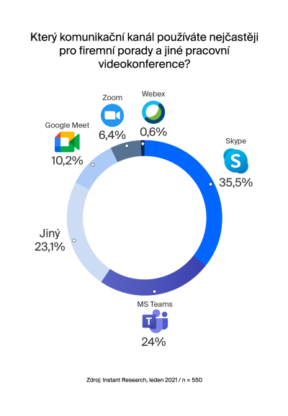
Elektronické podepisování smluv využívá 35 % firem, každá dvacátá si pak nechává smlouvy zasílat kurýrem a podepisuje je ručně mimo kancelář. „V jednotlivých krajích se situace mírně liší, ale pouze v Jihomoravském kraji je častějším způsobem elektronické podepisování smluv než fyzické v kanceláři,“ říká Martin Vondrouš, expert společnosti Software602 na zavádění nových technologií . Dokumenty si zaměstnanci nejčastěji zasílají e-mailem, v průzkumu to uvedli čtyři z deseti respondentů. Druhým nejčastějším způsobem předávání dokumentů je osobní vyzvednutí v kanceláři (uvádí ho 23 % respondentů).

Celorepublikově vede Skype, v Praze ale Microsoft Teams

Z onlinových platforem využívaných k hromadným videokonferenčním hovorům české firmy nejčastěji řeší porady přes Skype (36 %) a Microsoft Teams (24 %). Víc než polovina firem tak spoléhá na řešení od společnosti Microsoft, která tyto dvě platformy provozuje. Každá desátá společnost používá Google Meet, 6 % spoléhá na Zoom a necelé procento na Webex. Žebříček ale neplatí pro všechny kraje. V Praze, Královéhradeckém a Libereckém kraji a na Vysočině je nejvyužívanější komunikační platformou Microsoft Teams.

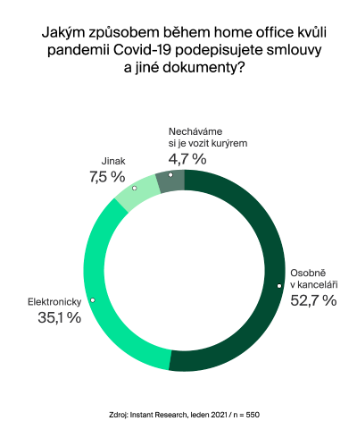
Při komunikaci s úřady české firmy nejčastěji sahají po datových schránkách (29 %). V loňském roce se jejich prostřednictvím rozeslalo v České republice rekordních 112 milionů datových zpráv, vůbec nejvíc v historii Informačního systému datových schránek (ISDS). Čtvrtina firem (25 %) upřednostňovala telefonickou komunikaci s úřady a 28 % využívalo e-maily. Pouze každá desátá firma (11 %) vysílala své zástupce na úřady osobně. Klasickou poštu formou doporučených dopisů pak nevyužila ani tři procenta firem.

Datové schránky nestačí, firemní procesy je třeba kompletně digitalizovat

Za vůbec nejkomplikovanější agendu během home office považují IT manažeři českých firem komunikaci s úřady. Uvedla to víc než pětina z nich. Shodně pro 18 % respondentů pak považuje za největší problém během pandemie komunikaci s kolegy z firmy a podepisování dokumentů. Takřka každá šestá firma (15 %) považuje za největší výzvu současnosti interní oběh firemních dokumentů a pro 8 % respondentů je zásadním problémem zajištění jejich archivace.

„Přes všechny pozitivní dopady pandemie na urychlenou digitalizaci firem se ukazuje, že na některých záležitostech je třeba ještě zapracovat. Elektronické podepisování dokumentů je jedním ze základních předpokladů bezproblémového fungování společností v době pandemických opatření. Totéž se dá říct o elektronickém oběhu dokumentů a jejich archivaci,“ říká Martin Vondrouš. „Pokud se má home office vyrovnat práci v kanceláři, je třeba všem zaměstnancům zajistit přístup k potřebným dokumentům a vyřešit schvalovací procesy a podepisování tak, že nebude vůbec záležet na tom, kde se dotyčný nachází.“
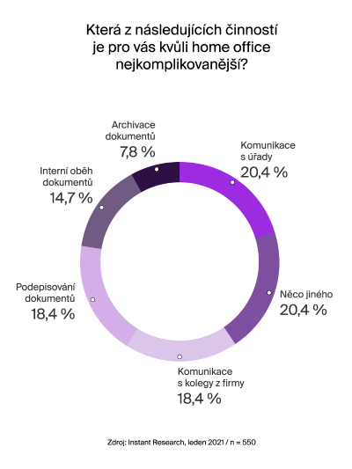
Software602 v této souvislosti nabízí několik řešení, jak zajistit bezproblémové fungování firem bez ohledu na to, zda jsou zaměstnanci přítomní v kanceláři, či nikoli:

- Používáte datovou schránku a hledáte nástroj pro elektronické podpisy? Zjednodušte si elektronické podepisování a zasílání smluv a PDF dokumentů s aplikací Signer. Pro živnostníky a školy, společnost vzhledem k dopadům pandemie, uvolnila tuto aplikaci v dubnu minulého roku zcela zdarma.

- Hledáte aplikaci na oběh dokumentů s workflow pro schvalování smluv s elektronickým podpisem aniž byste museli utrácet za tokeny nebo jiná zařízení k uchování certifikátů pro elektronický podpis? Potřebujete vyřešit schvalování žádostí o dovolenou, o proplacení faktury nebo drobných nákladů v agendovém workflow ve firmě během hromadného home office? Digitalizujte s cloudovou aplikací Sofa.

- Potřebujete se rychle dostat k archivním dokumentům na home office? Ať už jde o smlouvy, spisy, datové zprávy nebo e-maily z vybraných poštovních účtů, s jejich dlouhodobou archivací vám pomůže DocsMaster. Oceníte ho jak v kanceláři, tak při práci z domova nebo odkudkoli, kde se zrovna nacházíte.

Měníme způsob, jak lidé pracují s dokumenty
Jsme 602®. Stvořili jsme legendární textový editor T602, první elektronickou poštu s archivací zásilek, první formulářové dokumenty s elektronickým podpisem ve formátu XML a první transakční jádro v EU, které doručilo přes miliardu právně závazných digitálních dokumentů. Pomohli jsme postavit Datové schránky nebo Czech POINT. Od roku 1991 vyvíjíme software, který lidem šetří čas, peníze a spoustu papíru. Díky nám mají firmy a úřady v dokumentech pořádek. Více na https://www.602.cz/o-602.

Kontakty pro média:

Ladislav Zdobinský
ředitel pro marketing a PR
Software602 a.s.
Tel: +420 776 760 204
mailto:zdobinsky@602.cz

Jan Potůček
Account Manager
TAKTIQ COMMUNICATIONS
Tel: +420 606 222 928
mailto:jan.potucek@taktiq.com

